FICHE DE PROGRAMMATION

Carte uSD IHM

BANC DE PROGRAMMATION

- Le PC de programmation doit être sous Windows 7 maximum (Windows 8 empêche de copier les derniers fichiers, soit dû à un problème de formatage en FAT16, soit dû à la copie elle même).

- Copier le dossier « uSD IHM x.y » sur le PC de programmation.

- Insérer une carte uSD dans le lecteur du PC de programmation et vérifier si elle est détectée en tant que E : ou F :

- Si détectée en E : => Utiliser le fichier de programmation « _Copy_uSD_Prod_7 (E).bat »
- Si détectée en F : => Utiliser le fichier de programmation « _Copy_uSD_Prod_7 (F).bat »

- Etant donné que les fichiers de programmation contiennent une commande de formatage, par souci de sécurité, effacer celui inutilisé.

INSTALLATION

- Ouvrir le dossier « uSD IHM x.y » sur le PC de programmation.

- Sélectionner le fichier « _Copy_uSD_Prod_x (y).bat » (juste le surligner sans le lancer).

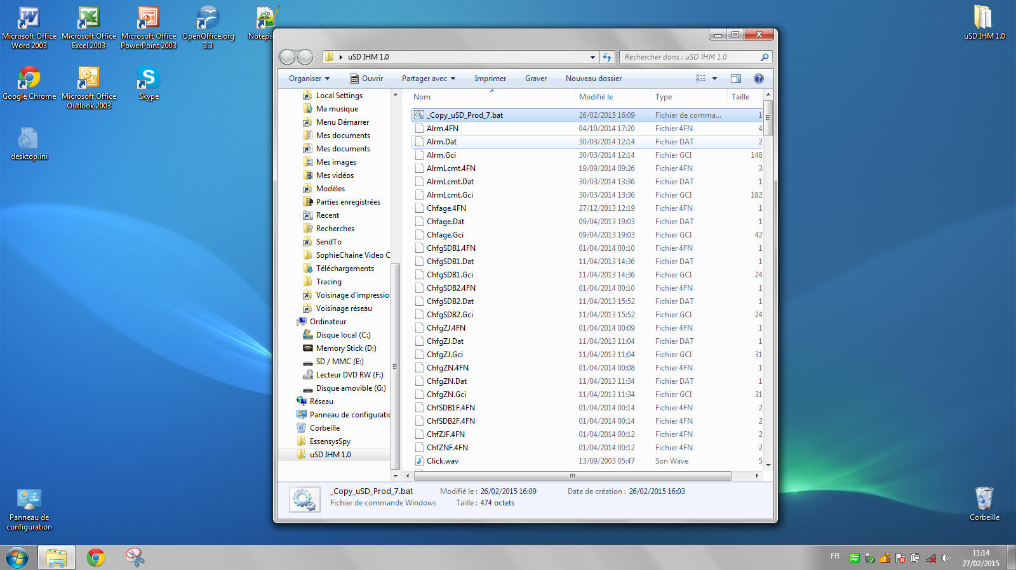

Programmation

- Insérer une carte uSD à programmer dans le lecteur.

- Attendre que le PC ouvre la fenêtre d’exécution automatique.

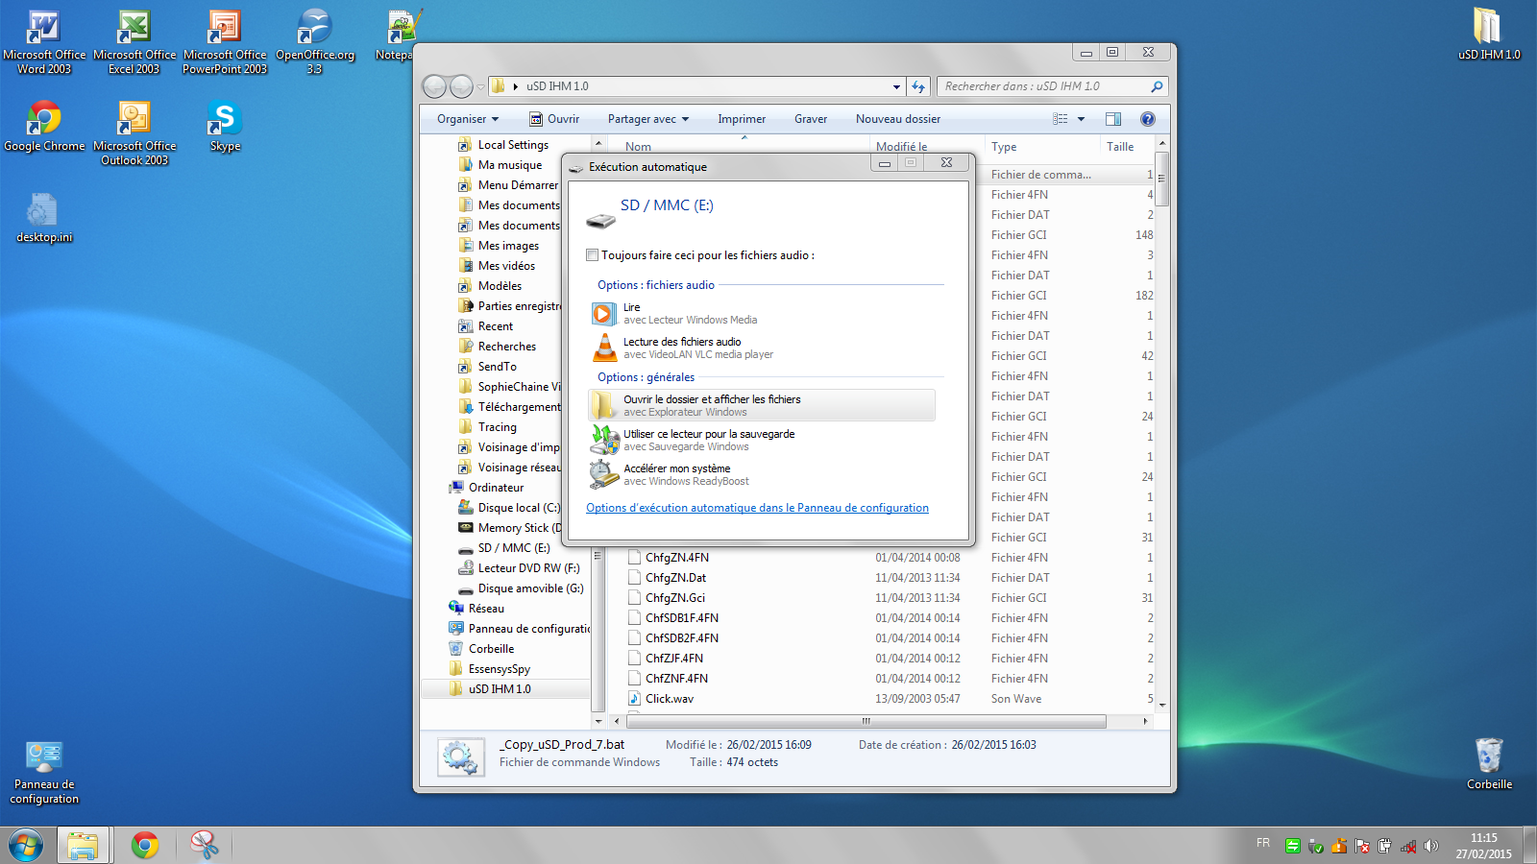

- Appuyer sur « ESC » pour fermer la fenêtre d’exécution automatique.

- Appuyer sur « ENTER » pour lancer le script « _Copy_uSD_Prod_x (y).bat ».

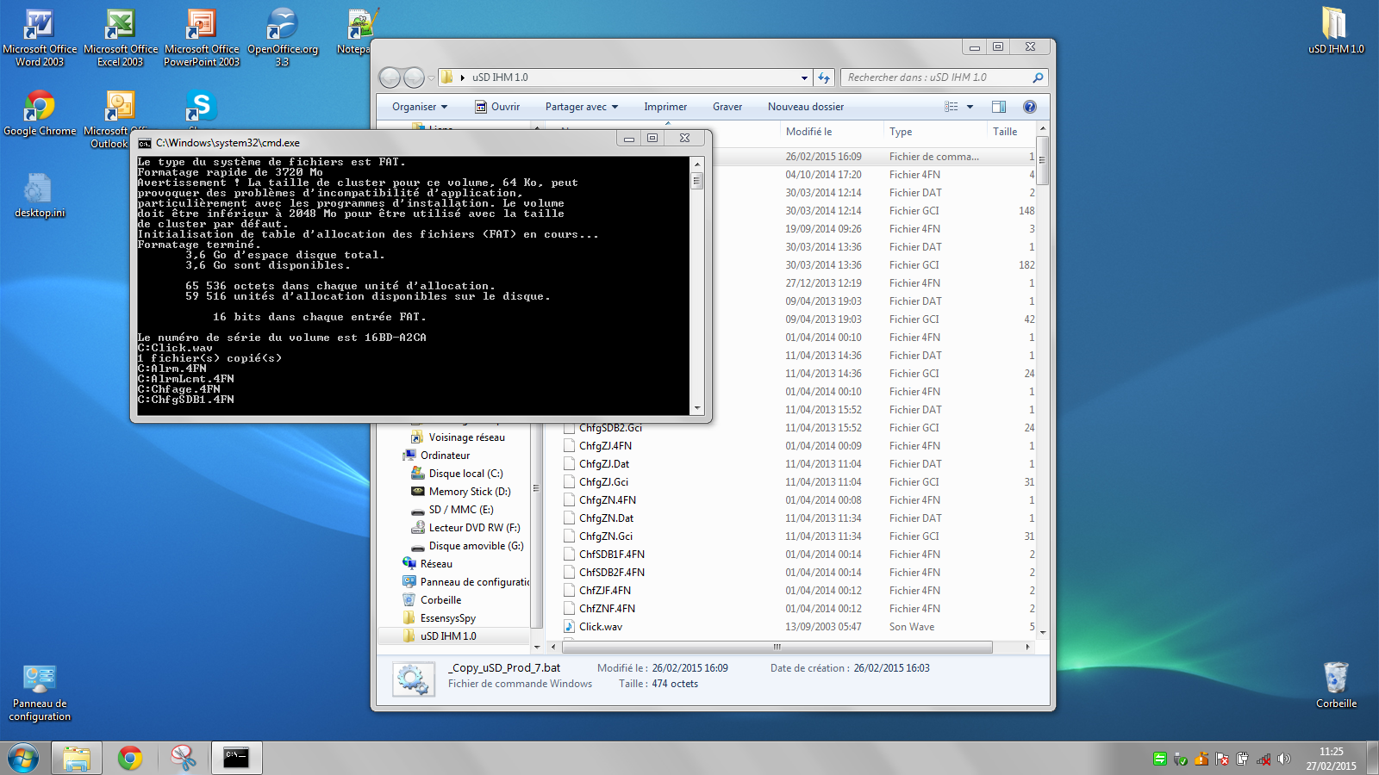

- Attendre le message et les 3 bips de fin de programmation et appuyer sur « ENTER » pour fermer la fenêtre de programmation.

